**Testfall 3.1 : Visa Uml gästvy.** (Samma som Testfall 1.1 : Visa Uml gästvy. men visar igen för tydlighet).

Input:

1. Ta bort alla eventuella kakor.
2. Navigera till roten av applikationen eller roten/index.php

Output:

* Inga meddelanden.
* Ej inloggad
* ingen kod genereras.
* Klocka syns i footer som visar korrekt tid.
* Registra länk syns i header.
* Formulär för input av UML visas.
* Formulär för inloggning visas.
* Header visar “Gäst,inte inloggad”.

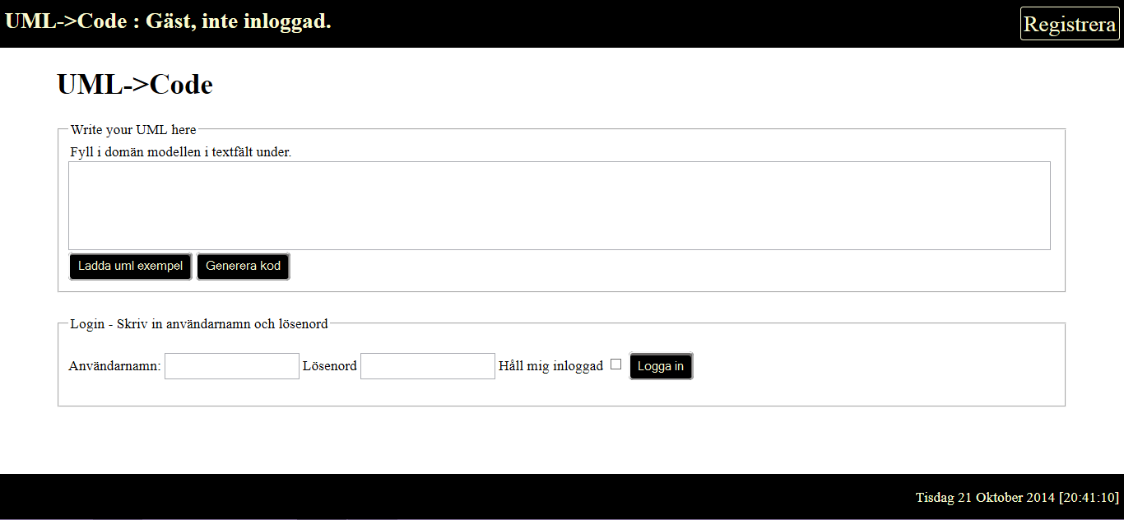

**Testfall 3.2 : Misslyckad inloggning med tomt inloggningsformulär**

Input:

1. Testfall 3.1 Visa Uml gästvy.
2. Tryck Logga in knapp.

Output:

* Testfall 3.1 Visa Uml gästvy.
* Meddelande visas: Användarnamn saknas.
* Ej inloggad

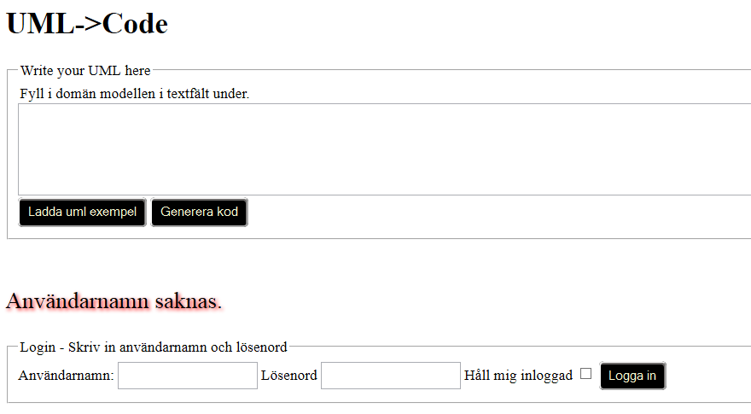

**Testfall 3.3 : Test att Meddelande försvinner.**

Input:

1. Testfall 3.1 Visa Uml gästvy.
2. Testfall 3.2 : Misslyckad inloggning med tomt inloggningsformulär
3. Tryck nu på Generera kod på UML formulär.

Output:

* Testfall 3.1 Visa Uml gästvy.
* Meddelande visas: Uml är för kort minst tre tecken behövs.
* Ej inloggad
* Tidigare meddelande Testfall 3.2 “ Användarnamn saknas. “ ska ej synas.

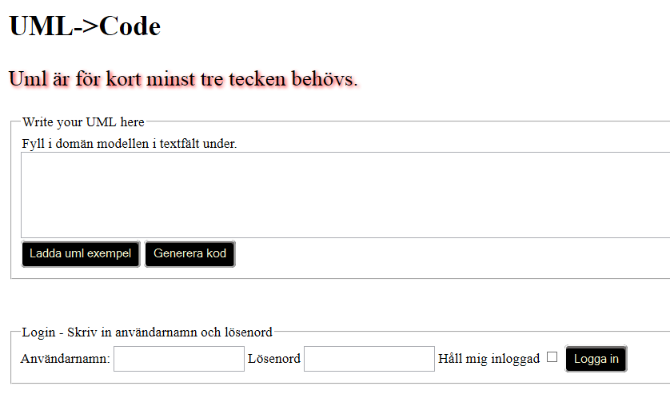

**Testfall 3.4 : Misslyckad inloggning med bara användarnamn**

Input:

1. Testfall 3.1 Visa Uml gästvy.
2. Fyll i Användarnamn : BosseBanan
3. Tryck på Logga in knapp.

Output:

* Testfall 3.1 Visa Uml gästvy.
* Meddelande visas: Lösenord saknas.
* Ej inloggad
* Användarnamn är ifylllt : BosseBanan

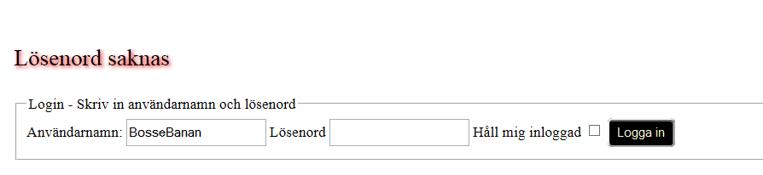

**Testfall 3.5 : Misslyckad inloggning med bara lösenord**

Input:

1. Testfall 3.1 Visa Uml gästvy.
2. Lämna Användarnamn tomt.
3. Fyll i Lösenord: xxxxxx
4. Tryck på Logga in knapp.

Output:

* Testfall 3.1 Visa Uml gästvy.
* Meddelande visas: Användarnamn saknas..
* Ej inloggad
* Lösenord fält är tomt

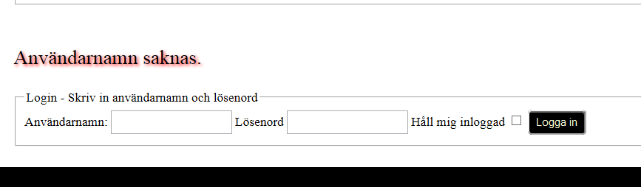

**Testfall 3.6 : Misslyckad inloggning med rätt användarnamn och fel lösenord.**

Input:

1. Testfall 3.1 Visa Uml gästvy.
2. Testfall 2.10 : Lyckad Registrering
3. Fyll i Användarnamn : BosseBanan
4. Fyll i Lösenord : yyyyyy
5. Tryck Logga in knapp.

Output:

* Testfall 3.1 Visa Uml gästvy.
* Meddelande visas: Användarnamn saknasFelaktigt användarnamn och/eller lösenord.
* Ej inloggad
* Lösenord fält är tomt
* Användarnamn är ifylllt : BosseBanan

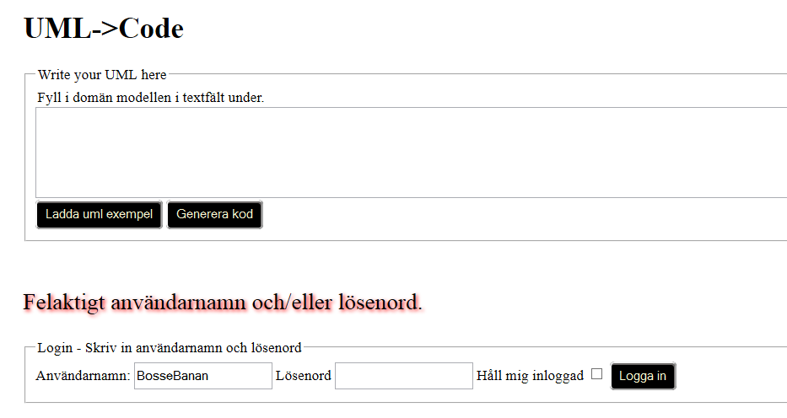

**Testfall 3.7 : Misslyckad inloggning med rätt lösenord och fel användarnamn.**

Input:

1. Testfall 3.1 Visa Uml gästvy.
2. Testfall 2.10 : Lyckad Registrering
3. Fyll i Användarnamn : BosseGhanan
4. Fyll i Lösenord : xxxxxx
5. Tryck Logga in knapp.

Output:

* Testfall 3.1 Visa Uml gästvy.
* Meddelande visas: Användarnamn saknasFelaktigt användarnamn och/eller lösenord.
* Ej inloggad
* Lösenord fält är tomt.
* Användarnamn är ifylllt : BosseGhanan

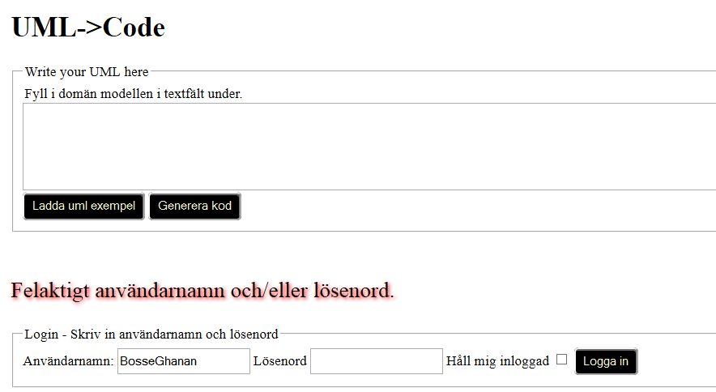

**Testfall 3.8 : Lyckad inloggning.**

Input:

1. Testfall 3.1 Visa Uml gästvy.
2. Testfall 2.10 : Lyckad Registrering
3. Fyll i Användarnamn : BosseBanan
4. Fyll i Lösenord : xxxxxx
5. Tryck Logga in knapp.

Output:

* Inloggad vy visas
* Meddelande visas: Välkommen tillbaka BosseBanan!
* Inloggad
* Inloggninsformulär Finns ej längre i vy.

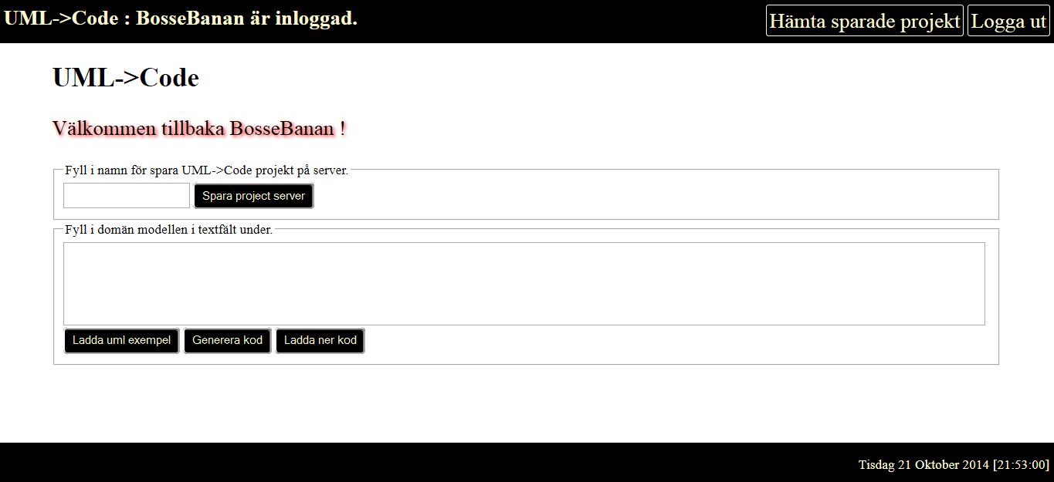

**Testfall 3.9 : Lyckad inloggning med håll mig inloggad (cookie).**

Input:

1. Testfall 3.1 Visa Uml gästvy.
2. Testfall 2.10 : Lyckad Registrering
3. Fyll i Användarnamn : BosseBanan
4. Fyll i Lösenord : xxxxxx
5. kryssa i håll mig inloggad.
6. Tryck Logga in knapp.

Output:

* Inloggad vy visas
* Meddelande visas: Du Valde att spara cookie och kommer automatiskt loggas in i 7 dagar.
* Meddelande visas: Välkommen tillbaka BosseBanan!
* Inloggad
* Inloggninsformulär Finns ej längre i vy.

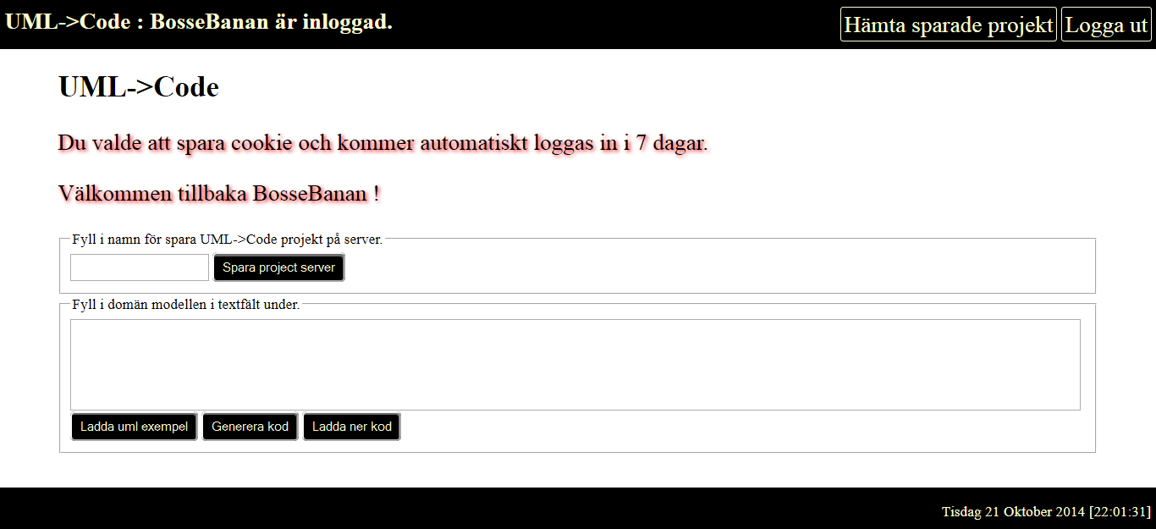

**Testfall 3.10 : Inloggad efter omladdning av sida .**

Input:

1. Testfall 2.10 : Lyckad Registrering
2. Testfall 3.8 : Lyckad inloggning.
3. Markera sökväg och tryck enter.

Output:

* Testfall 3.8 : Lyckad inloggning.
* Meddelande visas: Välkommen tillbaka BosseBanan!

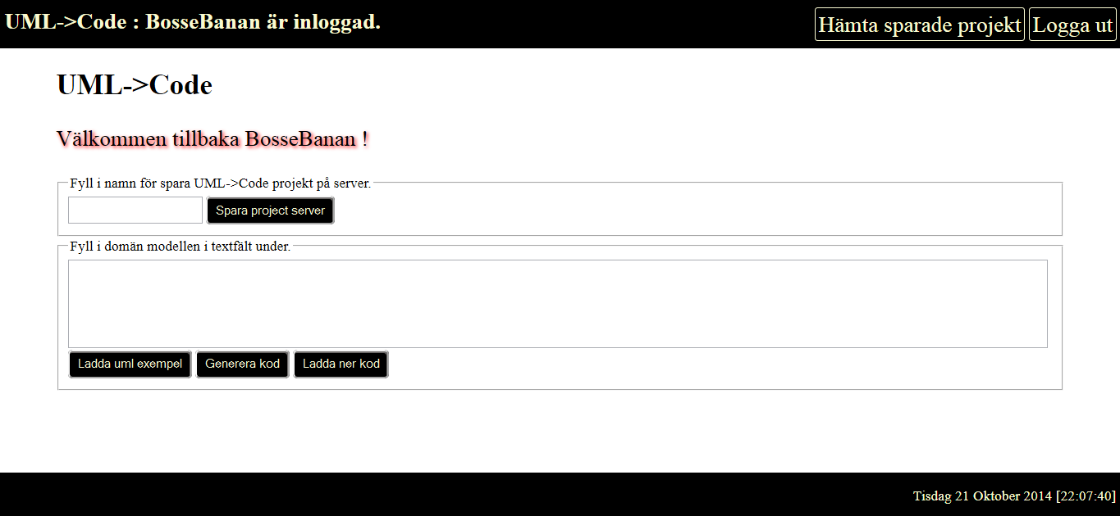

**Testfall 3.11 : Inloggad efter användande av sida .**

Input:

1. Testfall 2.10 : Lyckad Registrering
2. Testfall 3.8 : Lyckad inloggning.
3. Tryck Generera kod knapp.
4. Markera sökväg och tryck enter.

Output:

* Inloggad
* Inga meddelanden visas.

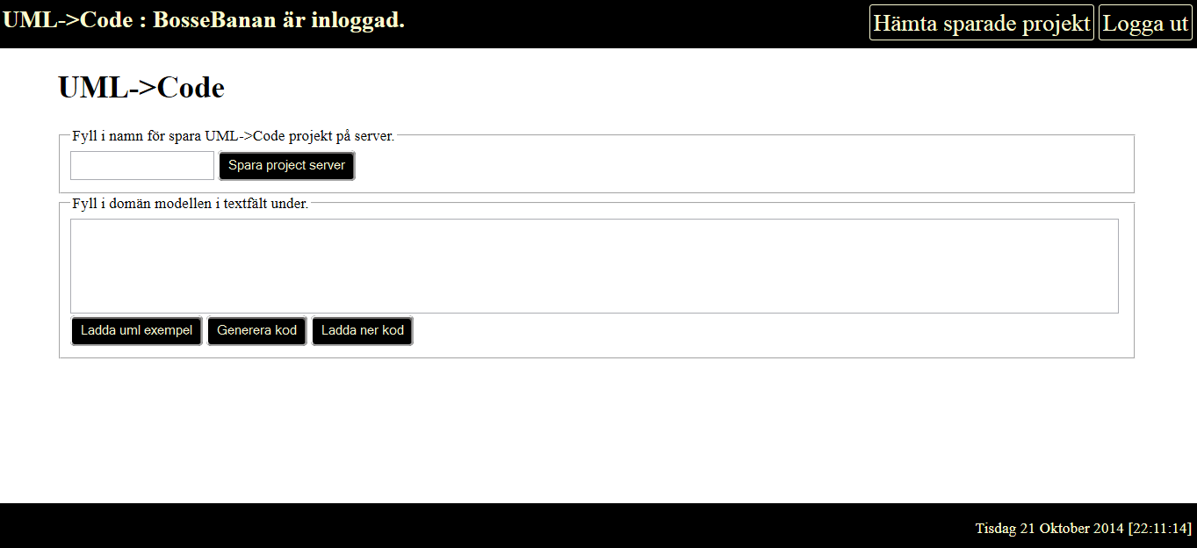

**Testfall 3.12 : Utloggning.**

Input:

1. Testfall 2.10 : Lyckad Registrering
2. Testfall 3.8 : Lyckad inloggning.
3. Tryck Logga Ut knapp i header.

Output:

* Testfall 3.1 : Visa Uml gästvy.
* Inga meddelanden visas.

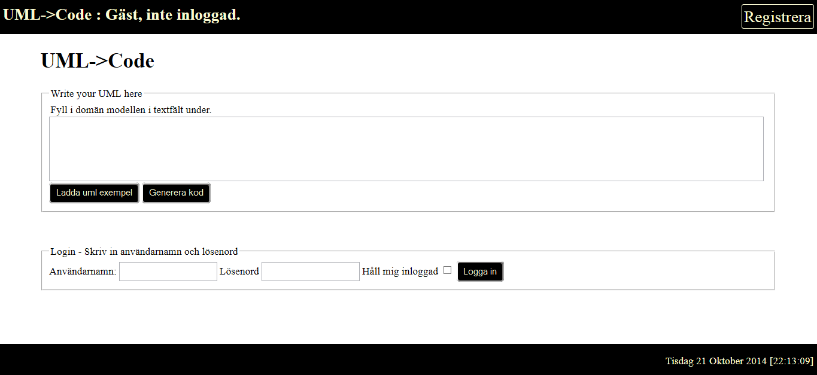

**Testfall 3.13 : Utloggning I alla flikar i samma webbläsare.**

Input:

1. Testfall 2.10 : Lyckad Registrering
2. Flik 1 :Testfall 3.8 : Lyckad inloggning.
3. Flik 2 : Kopiera in adress från flik 1
4. Flik 1 : Klicka Logga ut.
5. Flik 2 : Ladda om sidan genom trycka enter i url.

Output:

* Flik 1 : Testfall 3.1 : Visa Uml gästvy.
* Inga meddelanden visas.
* Flik 2 : Testfall 3.1 : Visa Uml gästvy.
* inga meddelanden visas.

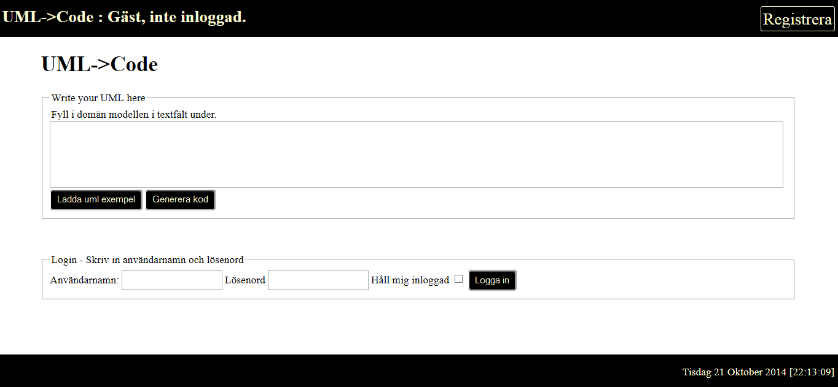



**Testfall 3.14 : Utloggning genom att stänga webbläsare.**

Input:

1. Testfall 2.10 : Lyckad Registrering
2. Testfall 3.8 : Lyckad inloggning.
3. Kopiera url adress.
4. Stäng webbläsare.
5. Starta webbläsare
6. klistra url in adress.

Output:

* Testfall 3.1 : Visa Uml gästvy.
* Inga meddelanden visas.

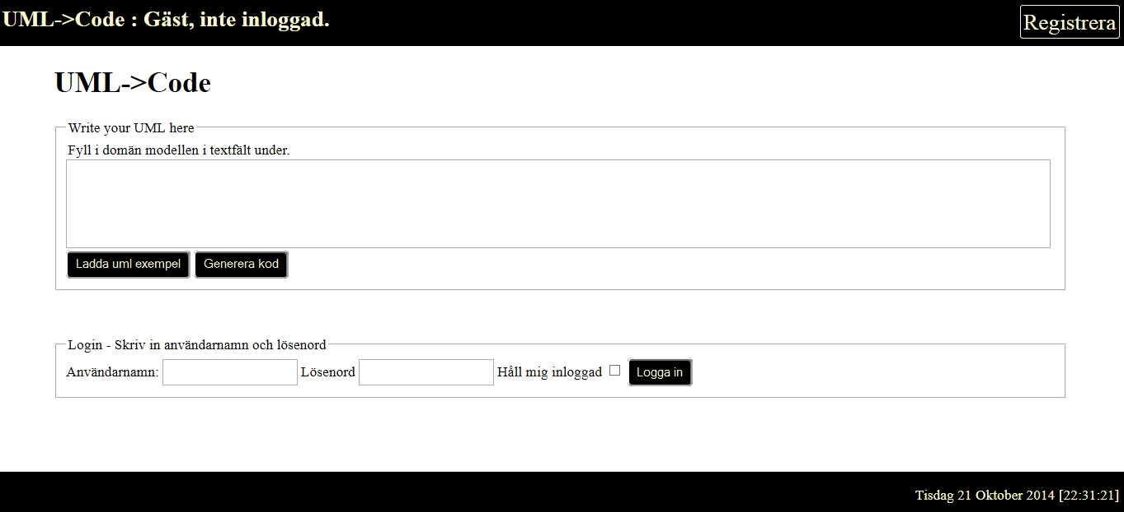

**Testfall 3.15 : Skydda mot sessionsstöld.**

Input:

1. Starta applikation i Chrome och FIrefox
2. Webbläsare 1 Testfall 3.8 : Lyckad inloggning.
3. Webbläsare 2 Testfall 3.1 Visa Uml gästvy.
4. Webbläsare 1 : Kopiera PHPSESSID värde.
5. Webbläsare 2 : Klistra in Webbläsare 1 PHPSESSID värde.
6. Ladda om sidan genom markera url och trycka enter.

Output:

* Webbläsare 1 : Testfall 3.8 : Lyckad inloggning.
* Webbläsare 1 : Meddelande visas: Välkommen tillbaka BosseBanan!
* Webbläsare 2 :Testfall 3.1 : Visa Uml gästvy.
* Webbläsare 2 Inga meddelanden visas.

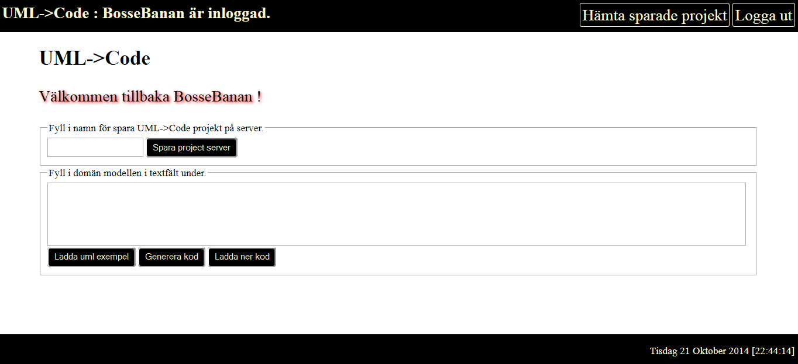

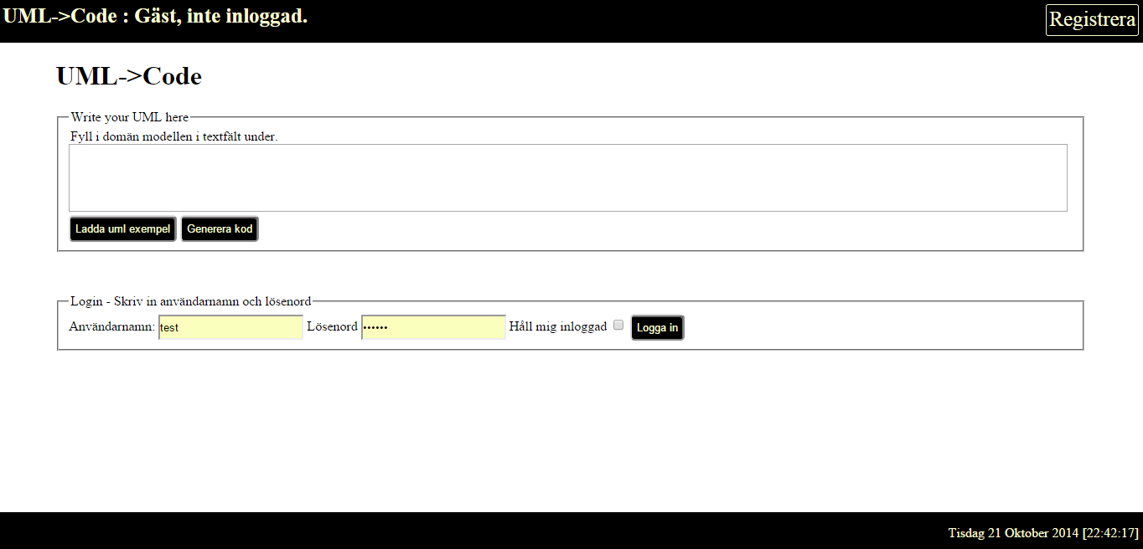

**Testfall 3.16 : Test automatisk inloggning med cookie**

Input:

1. Testfall 3.9 : Lyckad inloggning med håll mig inloggad (cookie).
2. Ta bort PHPSESSID
3. Markera Url och tryck enter.

Output:

* Testfall 3.9 : Lyckad inloggning med håll mig inloggad (cookie).

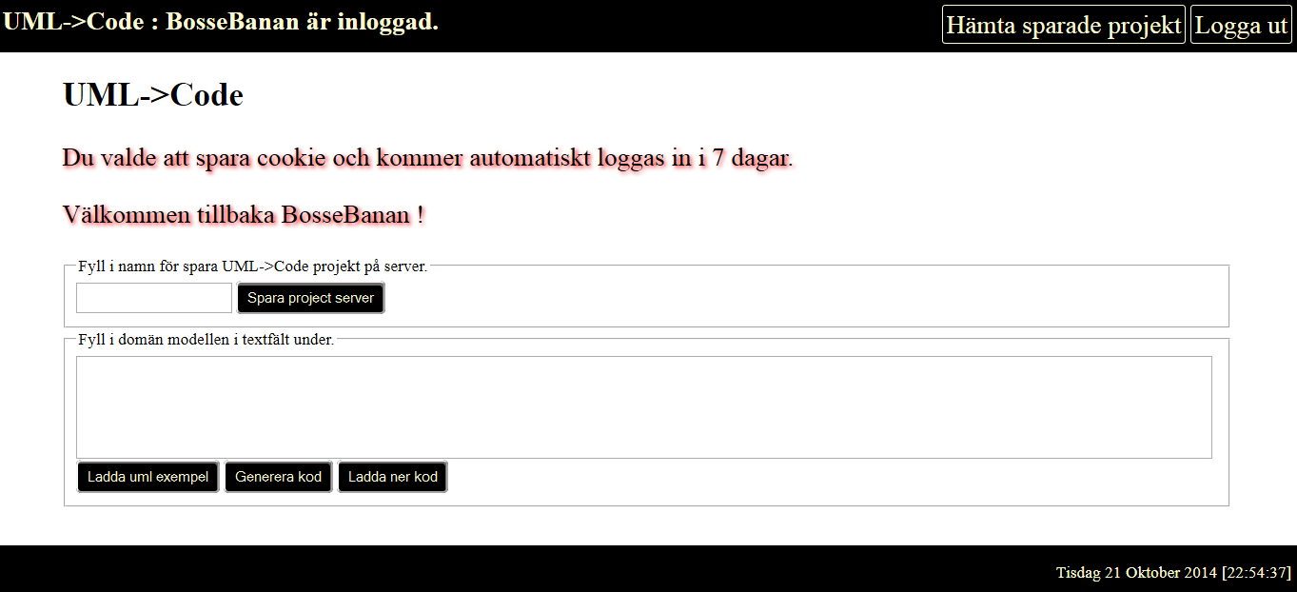

**Testfall 3.17 : Test automatisk inloggning efter användning av sida**

Input:

1. Testfall 3.9 : Lyckad inloggning med håll mig inloggad (cookie).
2. Tryck på generera kod knapp.
3. Ta bort PHPSESSID
4. Markera Url och tryck enter.

Output:

* Testfall 3.11 : Inloggad efter användande av sida .
* Inga meddelanden visas.

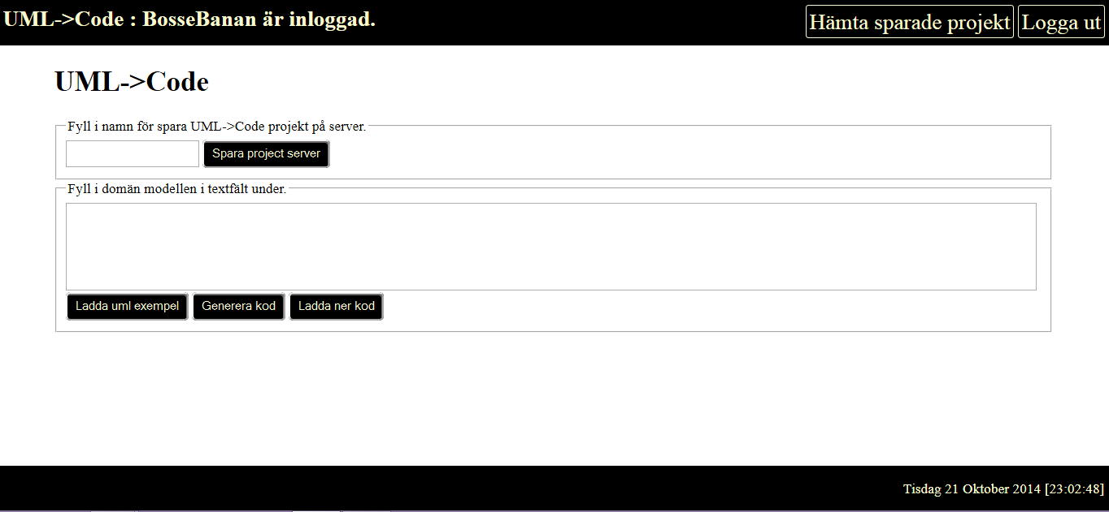

**Testfall 3.18 : Misslyckad inloggning med manipulerad värde i kaka**

Input:

1. Testfall 3.9 : Lyckad inloggning med håll mig inloggad (cookie).
2. Ta bort PHPSESSID
3. Manipulera innehållet för värde i cookie (exempelvis ta bort 2 tecken).
4. Markera url och tryck enter.

Output:

* Testfall 3.1 : Visa Uml gästvy.
* Meddelande Visas : Felaktig information i cookie.
* Cookie borttagen.

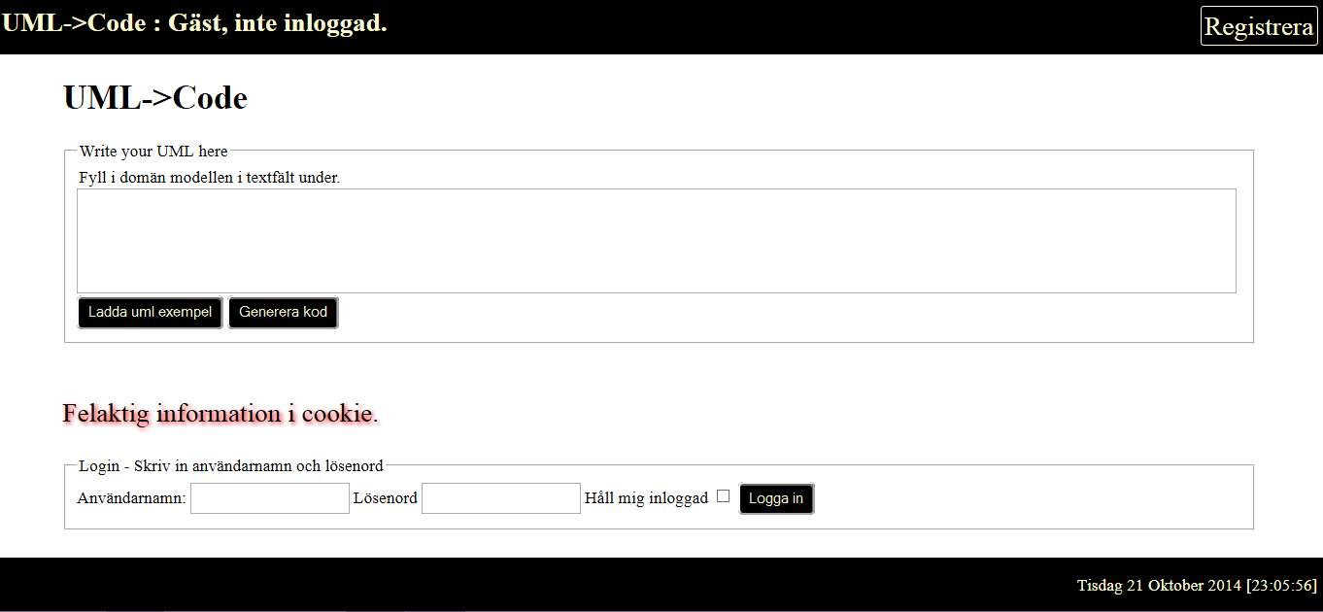

**Testfall 3.19 : Misslyckad inloggning med manipulerad förfallotid på kaka**

Input:

1. Gå in ändra förfallotid i källkod till 30 sekunder.
2. Testfall 3.9 : Lyckad inloggning med håll mig inloggad (cookie).
3. Ta bort PHPSESSID
4. Manipulera värdet vid förfallotid för cookie förläng en dag
5. Vänta tills 1 minut gått,

Output:

* Testfall 3.1 : Visa Uml gästvy.
* Meddelande Visas : Felaktig information i cookie.
* Cookie borttagen.

